《提出先》
社会福祉法人 愛知県社会福祉協議会
地域福祉部 行
メール chiiki@aichi-fukushi.or.jp
ＦＡＸ ０５２－２１２－５５０３
追加・変更用
子ども食堂 情報提供用紙
★記入者情報
記入者氏名
電話番号
メールアドレス
希望する連絡方法〔任意〕
（内容確認のためご連絡することがあります。ご希望の連絡方法、時間帯があれば記入してください。）
関係資料の送付先 | 〒

★子ども食堂の情報
子ども食堂の名称
所在地
所在地の小学校区
電話番号
メールアドレス
開催日時
対象者・料金
その他の活動
（フードパントリー、お弁当配布、学習支援等）
ホームページ
（Facebook、インスタグラムなどのSNS）
運営主体（この情報はマップに掲載しません。）
開設年月日（この情報はマップに掲載しません。）
マップへの掲載可否（チェックしてください。） | 可 否

○記入する内容は、別紙〈記載例〉を参考にしてください。
○記入いただいた情報は、子ども食堂マップ作成のための原稿（マップへの掲載を希望する場合のみ）
及び県内の子ども食堂の把握のために活用します。提出前に数字等の誤りがないか今一度ご確認下
さい。
ご記入は以上です。ご協力ありがとうございました。

〈記載例〉
別 紙
★記入者情報
記入者氏名 | 愛知 太郎
電話番号 | 012-34-5678
メールアドレス | abc@123de.ne.jp
希望する連絡方法〔任意〕  （内容確認のためご連絡することがあります。ご希望の連絡方法、時間帯があれば記入してください。） | メール（日中は仕事をしているため電話には出られないことが多い。）
関係資料の送付先 | 〒123-456  尾張市三河町1-23あいちビル102

★子ども食堂の情報
名称 | あいち食堂
所在地 | 尾張市三河町1-25 あいち公民館
所在地の小学校区 | 尾張小学校
電話番号 | 012-21-4321
メールアドレス | def@456gh.ne.jp
開催日時 | 毎月第3土曜日
対象者・料金 | 対象：中学生以下 料金：300円
その他の活動  （フードパントリー、お弁当配布、学習支援等） | フードパントリー
ホームページの有無  （Facebook、インスタグラムなどのSNS） | インスタグラム abc_06r  ホームページ https://www.owari.jp/
運営主体（この情報はマップに掲載しません。） | 社会福祉法人あいち
開設年月日（この情報はマップに掲載しません。） | 2024年4月1日
マップへの掲載可否（チェックしてください。） | 可 否

○昨年度の例（抜粋）
最新のマップは、愛知県社会福祉協議会のホームページで公開しています。
所在地
開催日時
名称
連絡先
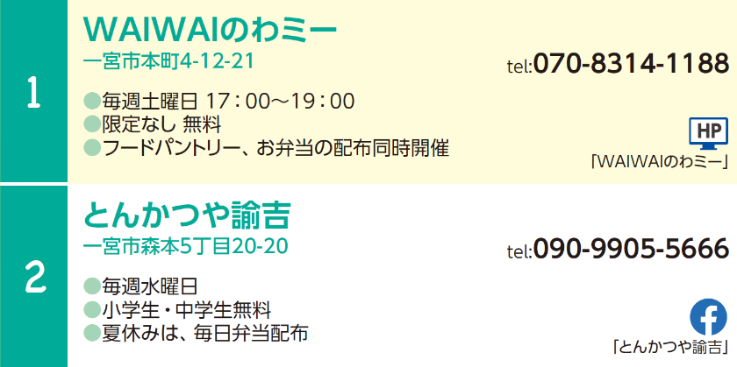
ホームページ等の有無
対象者・料金
その他の活動

